中国土木工程学会隧道及地下工程分会
防水排水科技论坛第二十届学术交流会
会 议 通 知
随着国内新冠疫情得到有效控制，国家经济、生产和社会活动有序开放恢复，为了更好地开展学会学术交流活动，中国土木工程学会隧道及地下工程分会防水排水科技论坛根据2019年第十九届学术交流会的会议纪要及2021年5月召开的防水排水科技论坛组委会主任会议商议决定：防水排水科技论坛第二十届学术交流会将于2021年11月3日~5日在吉林省长春市召开。
一、会议主题
本届交流大会的主题为：轨道交通工程预制拼装式地下车站及其防水技术创新、国内外隧道工程、轨道交通及地下管廊综合开发工程在防水排水领域的技术应用（包括：新材料、新技术、新工艺）；运营中的隧道、轨道交通在渗漏水及其它病害方面的调查与治理；新型防水材料、混凝土自防水、结构耐久性的应用与发展；以及建筑与市政工程结构防水与维护标准的编制、修订与应用。
二、会议组织
主办单位
中国土木工程学会隧道及地下工程分会防水排水科技论坛
上海市隧道工程轨道交通设计研究院
承办单位
长春市轨道交通集团有限公司
协办单位
中国建筑股份有限公司长春地铁工程项目指挥部
中国铁建股份有限公司长春市城市轨道交通7号线一期工程总包部
中国中铁股份有限公司长春市城市轨道交通5号线一期工程建设项目经理部
中庆建设有限责任公司长春市城市轨道交通6号线工程04标段项目部
合作协办
北京詹天佑土木工程科学技术发展基金会
上海市土木工程学会地下工程专业委员会
上海隧道工程有限公司
《隧道与轨道交通》编辑部
隧道网
三、会议安排：
会议时间： 2021年11月3日至5日。
报到时间： 2021年11月3日全天。
报到地点： 长春国信南山酒店
会议地址： 长春市双阳区长清公路16公里处
电话：0431-85837777
网址：http://www.cgignanshan.com/
会议费用: 1800元/人 （含会议注册、会议资料、餐饮、参观考察等费用）
住 宿： 食宿由会议统一安排，住宿费自理（会议期间450元/天）
交 通： 自理；长春市内交通方式可参考附件2。
防疫措施： 按照国家疫情常态化防控的总体要求，本次会议遵循酒店的防疫措施，对会场严格清洁、消毒，为参会人员人身健康安全提供保障。具体如下：
1、用餐原则上采用自助餐，并分散性用餐。
2、会场布置控制座位间距。
3、低风险地区人员持有绿色健康码且无发热症状方可进入会场。
4、进出酒店必须佩戴口罩，且采取体温检测、消毒措施。
5、严格执行国家、地方发布的疫情防控要求。
四、会议议程
- 特邀嘉宾中心发言；
- 特邀专家主题发言；
- 特邀论文作者交流发言；
- 优秀论文评选颁奖；
- 工程参观考察。
五、会务组联络方式：
地 址： 上海市中山西路1999号申隧设计大厦16楼
邮 编： 200235 传 真： 021-33633659
电子邮箱： 3092552053@qq.com QQ： 3092552053
联 系 人： 陈心茹 021-54519988* 2675 13601949896
陈丰弘 021-54519988* 2692 13901786922
六、会议回执详见附件1。
中国土木工程学会隧道及地下工程分会
防水排水科技论坛
2021.9.22

附件1
中国土木工程学会隧道及地下工程分会
防 水 排 水 科 技 论 坛
第二十届学术交流会
回 执

姓 名 |  |  | 性 别 |  | 职务/职称
身份证 |  |  |  |  | Email
单位全称 |  |  |  |  | 通讯地址
纳税人识别号 |  |  |  |  | 邮 编
手 机 |  |  |  |  | 电 话
是否住宿 | 是 □ 否 □ |  |  |  | 合 住 | 是 □ 否 □
房间数 |  | 入住日期 |  |  |  | 退房日期
工程参观 | 是 □  否 □ |  |  | - 为确保参会人员及时正确取得增值税发票，请准确填写单位全称及纳税人识别号。  - 为配合酒店防疫工作，请准确登记身份证号。

注：
1. 请各位代表务必于10月20日之前将回执发回会务组邮箱或QQ。
2. 11月3日~5日期间，参会人员房费按450元/天计，费用自理。本次会议与酒店协议期限外的房费以酒店日常营业标价为准。
3. 本次会议酒店建有温泉设施，参会人员办理入住时每晚赠送温泉票1张，入住多晚最多赠送2张。
4. 根据酒店防疫要求，持黄色健康码的参会人员需提供三日内的核酸检测报告，具体接待情况将根据实时防疫防控要求调整。

附件2

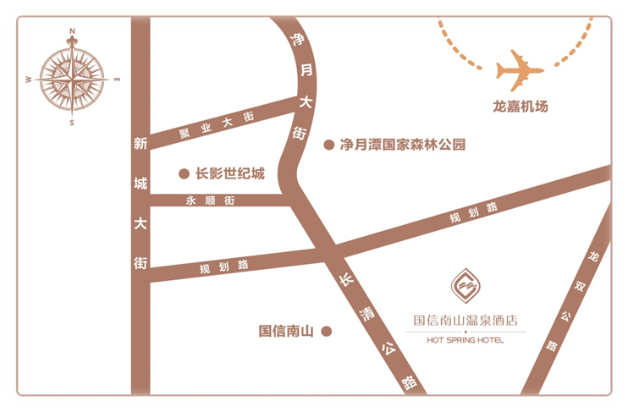
长春市内交通：

- 距离龙嘉机场50公里
1. 出租车：约1小时，车费约165元左右。
2. 公交：
龙嘉机场巴士1号线或2号线 （长春龙嘉国际机场—首地首城公交站）
>> 换乘T377路（世纪广场—国信南山温泉酒店）

- 距离长春站38公里
1. 出租车：约50分钟，车费约110元左右。
2. 公交：
（1）轨道交通1号线（长春站—卫星广场）
>> 换乘轨道交通3号线（卫星广场—长影世纪城）
>> 换乘T377路（长影世纪城—国信南山温泉酒店）
（2）轨道交通4号线（长春站北—东大桥）
>> 换乘T377路（东大桥街—国信南山温泉酒店）

- 距离长春西站42公里
1. 约1小时20分钟，车费约150元左右。
2. 公交：
>> 轨道交通2号线（长春西站—东环城路）
>> 换乘T377路（吉林大路—国信南山温泉酒店）

